【宗梅】
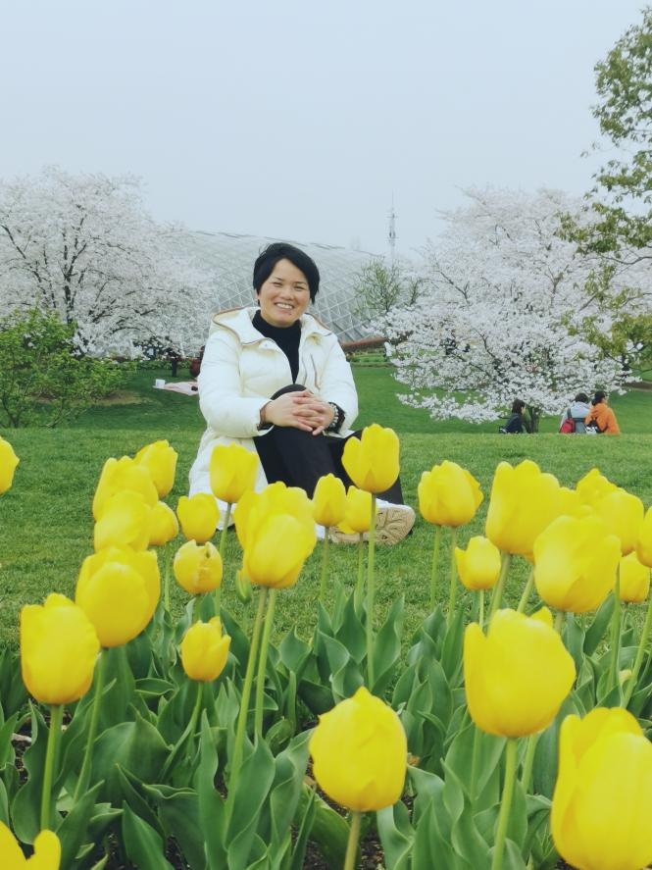
姓 名 | 宗梅
性 别 | 女
出生年月 | 1975-12
学 位 | 硕士
专业 | 生物学
职 称 | 副教授
E-mail | ameizong@163.com

教师简介：女，1975年12月生，安徽宿松人，副教授（硕士），1999年在安徽农业大学获农学学士，2005年在安徽农业大学获农学硕士，现于安庆师范大学生命科学学院园林教研室从事花卉学、植物生理学教学与科研工作，主持和参与省级以上科研与教研项目十多项；以第一作者发表国家核心期刊论文7篇，省级论文14篇；参编普通高等教育农业部“十三五”规划教材《植物生理学》（第三版）；荣获2021年校级教学成果二等奖，指导学生获省级以上奖项6项。

一、主讲课程
本科生：《植物生理学》、《园林花卉学》、《插花艺术与花艺设计》

二、教育和工作经历
2013.12 — 至今 安庆师范大学 副教授
2006.07—2013.12 安庆师范大学 讲师
2005.07—2006.06 安庆师范学院 教师
2002.9—2005.07 安徽农业大学 硕士

三、教学科研项目情况
1.主持2020年省级质量工程教学研究项目：基于专业评估的地方高校园林专业建设探索与实践（2020jyxm1936）
2.主持安徽省教育厅自然基金项目《观赏草对富营养化水体的适应策略及生态修复研究》(KJ2019A0574).
3.宗梅. 2018-12. 参编普通高等教育农业部“十三五”规划教材《植物生理学》（第三版）// 王云生, 蔡永萍主编. 中国农业大学出版社, 北京.

四、发表论文情况
1.Pei Cao, Yuan Huang, Mei Zong, Zilong Xu (2023). De Novo Assembly and Comparative Analysis of the Complete Mitochondrial Genome of Chaenomeles speciosa (Sweet) Nakai Revealed the Existence of Two Structural Isomers. Genes, 14(2), 526.
2.宗梅, 张晓惠, 黄媛, 张静, 丁浩迪, 丁元春. 环境因子对粉黛乱子草种子萌发的影响[J]. 湖北民族大学学报(自然科学版) , 2023, 40(01):1-6+39.
3.宗梅, 张晓惠, 黄南巡, 丁元春. 基于AHP法的安庆市景观水体水生植物配置评价分析[J]. 井冈山大学学报(自然科学版), 2022, 43(04):44-50.

五、获奖及荣誉情况（包括指导学生）
1.基于“三地一区”绿色转型新农科园林人才培养模式改革与实践（2021aqnujxcgj07），校级教学成果奖二等奖, 2022.（排名第三）
2.安徽省环境设计比赛，安徽省三等奖，安徽省教育厅，2021.
3.安徽省环境设计比赛，安徽省三等奖，安徽省教育厅，2020.
4.第二届全国大学生生命科学竞赛，全国三等奖，教育部高等学校教学指导委员会，2018.

注：所有的字体、段落格式请按照上面的模板进行，切勿调整。

